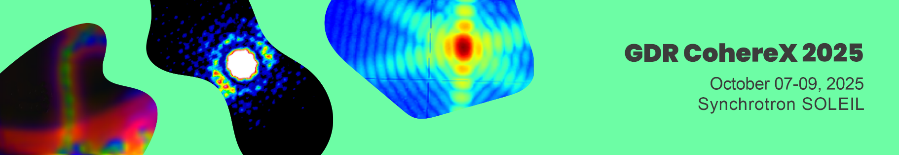

Stand pour les entreprises
Date limite d'inscription : 14 septembre 2025
Les journées du GDR CohereX 2025 auront lieu à SOLEIL du 7 au 9 octobre 2025.

Des stands sont proposés aux entreprises pour la promotion de leurs produits et services pendant l’évènement, dans le Hall du bâtiment principal de SOLEIL, pour favoriser les échanges avec les participants du colloque, les entreprises et le personnel de SOLEIL.

Chaque stand, d’une surface d’environ 4m², se composera d’une table et de 4 chaises.

Ces prestations sont proposées au prix forfaitaire de 1020,00€ TTC (850,00€ HT).
Ce prix inclut :

- Un stand et un panneau poster
- Pour 2 personnes, l’accès aux sessions plénières et parallèles ainsi qu’aux ateliers du colloque utilisateurs, le logo de l’entreprise sur le site web et la liste des entreprises exposantes ainsi que leur logo dans le recueil électronique des résumés, les pauses café, les déjeuner des 8 et 9 octobre, et le diner du 7 octobre (le diner de conférence du 8 octobre est disponible en option à un prix de 60€ TTC)

Les exposants pourront également insérer une page publicitaire dans le recueil électronique des résumés, pour un montant supplémentaire de 360,00€ TTC (300,00€ HT).

Compte tenu du nombre limité de places, l’inscription se fera sur la base « 1er arrivé / 1er inscrit ».

Si vous êtes intéressés, merci de vous inscrire en ligne, en cliquant ici.

Pour toute demande, merci de contacter l’adresse suivante :
Conf-gdr-coherex2025@synchrotron-soleil.fr

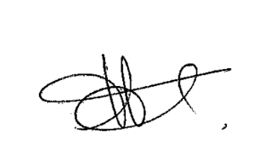

Frédérique FRAISSARD
Responsable, SOLEIL User Office

